Государственное общеобразовательное учреждение
Луганской Народной Республики
«Артемовская средняя школа №8»

СЦЕНАРИЙ ВЫСТУПЛЕНИЯ АГИТБРИГАДЫ «ПАТРИОТ»
ГОСУДАРСТВЕННОГО ОБЩЕОБРАЗОВАТЕЛЬНОГО УЧРЕЖДЕНИЯ ЛУГАНСКОЙ НАРОДНОЙ РЕСПУБЛИКИ
«АРТЕМОВСКАЯ СРЕДНЯЯ ШКОЛА № 8»

Название команды: Пульс
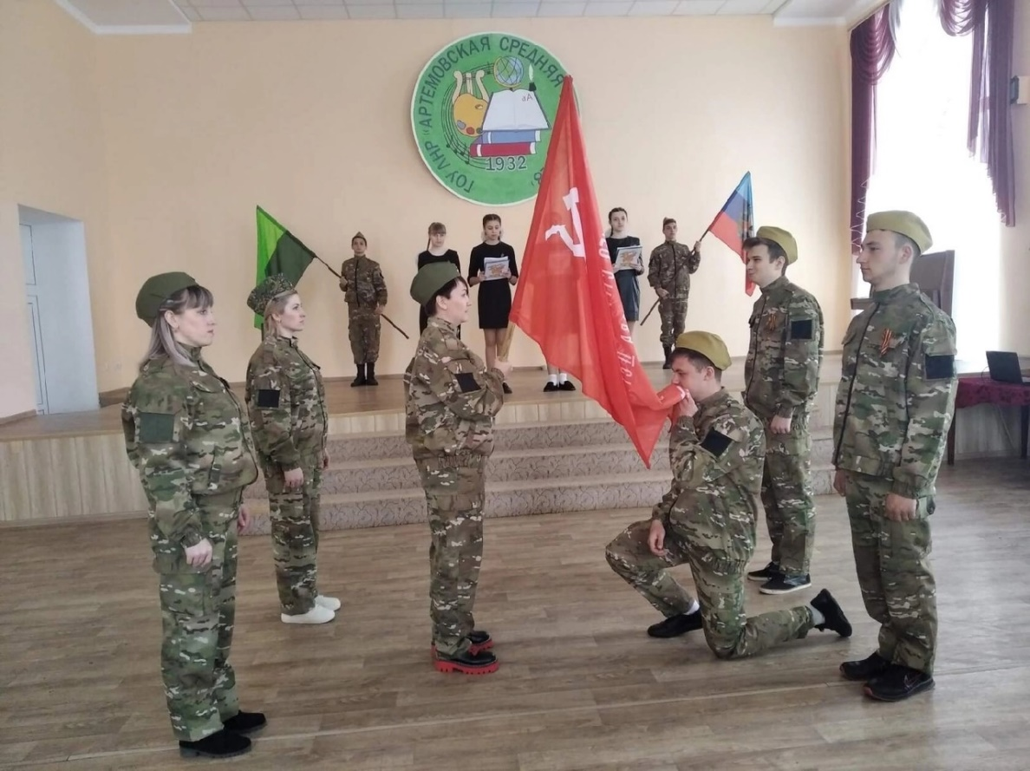
АВТОР СЦЕНАРИЯ:
Гончар Наталья Александровна
Учитель математики, заместитель директора по УВР
ГОУ ЛНР «Артемовская средняя школа№8»

2023

Выход под песню «О героях былых времен» (перестроения и поют куплет, становятся в клин)
Командир. Вас приветствует агитбригада
Все «Пульс»
Командир: Государственного общеобразовательного учреждения Луганской Народной Республики «Артёмовская средняя школа №8» . Наш девиз
Все. Наш отряд не просто звук
Нас объединяет сердца стук
В ритме работаем!
В ритме живем!
С ритмом веселым
По жизни идем!
Стали клином, говорят по 2 строчки:
Женя: В неповторимом буйстве красок
Ты – словно в россыпи огней,
Алена: Донбасс, мой дорогой, прекрасный,
Тебя нет ближе и родней.
Настя: Иду по улице, по людной,
Где каждый камень мне знаком…
Ростик: Я здесь живу. Лишь здесь я нужен!
Я так люблю свой отчий дом.
Маша: В весеннем сказочном убранстве
Стоят березки, тополя…
Соня: Еще сто лет живи и здравствуй,
Все: Донбасс родной, моя земля!
Маша: О Донбассе пишут в географии,
Что Донбасс – край угля и металла.
Дима: Верно. Но для полной биографии
Это очень сухо, очень мало.
Маша: Кажется, есть песня о Донбассе,
Терриконы и копры воспеты.
Дима: Верно, есть такие. Я согласен.
Но есть и друге приметы.
Маша: Наша Отчизна славится:
Соня: Самыми красочными пейзажами!
Женя: Угольными шахтами!
Алена: Плодородной землей!
Владик: Развитым сельским хозяйством!
Даша: А главное! Свободолюбивыми и сильными духом людьми!
Маша: В годы ВОВ войны народ Донбасса сумел проявить лучшие качества своего характера – стойкость, отвагу, самоотверженность!
Дима: 2022 год объявлен Годом антифашистской подпольной организации "Молодая гвардия"
Маша: Молодогвардейцы… Не меркнут в десятилетиях их подвиг, отвага и мужество. Навечно в памяти народной имена тех, кто ковал победу, кто отдал свою жизнь ради нашего счастья.
Даша: 20 июля 1942 года Краснодон был оккупирован фашистами. Они установили в городе свой «порядок». Начались массовые аресты и кровавые расправы. За неподчинение приказам следовал арест.
Соня: В Краснодоне с первых дней оккупации зреет недовольство. Назревает протест и среди молодёжи.
Маша: 29 сентября 1942 года. В городском парке г.Краснодона гитлеровцы живьём закопали 32 шахтёра, которые саботировали работу шахт. Это страшное событие стало точкой отсчёта создания организации, которую называли «Молодая гвардия»!
Звучит песня «Это было в Краснодоне».
На её фоне выходят «молодогвардейцы» и
подходят к микрофонам
Делая по очереди шаг вперёд, молодогвардейцы дают клятву:

Женя: Я, Олег Кошевой!
Настя: Я, Ульяна Громова!
Дима: Я, Сергей Тюленин!
Алена: Я, Любовь Шевцова!
Ростик: Я, Иван Земнухов!
Владик: Я, Иван Туркенич!
Женя: Вступая в ряды членов «Молодой гвардии», перед лицом своих друзей по оружию, перед лицом родной многострадальной земли, перед лицом всего народа торжественно клянусь:
Настя: Беспрекословно выполнять любые задания организации;
Дима: Хранить в глубочайшей тайне все, что касается моей работы в «Молодой гвардии».
Алена: Я клянусь мстить беспощадно за сожженные, разоренные города и села, за кровь наших людей, за мученическую смерть героев-шахтеров.
Ростик: И, если для этой мести потребуется моя жизнь, я отдам ее без минуты колебаний.
Владик: Если же я нарушу эту священную клятву под пытками или из-за трусости, то пусть мое имя, мои родные будут навеки прокляты, а меня самого покарает суровая рука моих товарищей.
Все вместе: Кровь за кровь, смерть за смерть!

Перестраиваются
Соня: С этих дней начинается борьба с фашистской нечестью…
Маша: Юны, задорны, смелы, ловки...
Не мог понять фашист никак:
Откуда в городе листовки
И - реет гордо красный флаг?!
Даша: В листовках стены и заборы,
Они на рынке, в мастерских,
О них повсюду разговоры...
И чем опасны: правда в них!
Женя: Поздно вечером мы включали радиоприемники и, затаив дыхание, слушали Москву.
Ребята - молодогвардейцы присаживаются вокруг Олега Кошевого, который слушает радио, слушают новости, записывают услышанное на бумаге

Звучит аудиозапись – информационная сводка Ю. Левитана о победе под Сталинградом

Женя: Мы знали правду и хотели, чтобы её узнали все жители города
Женя: Мы переписывали услышанное по нескольку раз на листочках школьных тетрадей.
(молодогвардейцы «распространяют» листовки: прикрепляют на кулисах, на стенах зала, бросают со сцены)
(Звучит музыка «Молодая гвардия».)

Агрессивная музыка. Выходят измученные молодогвардейцы
Женя: Но нас предали.
Ростик: Мы попали в фашистские застенки.
Маша: Во время допросов нас избивали до потери сознания.
Дима: Нам ломали руки и ноги.
Алена: Нас бросали в карцер, нас пытали и издевались над нами.
Соня: Нас морили голодом и не давали воды.
Женя: Но мы не сдавались, мы держались.
Ростик: Мы умирали за свою Родину.
Даша: Хотя нам чертовски хотелось жить!

(Герои застывают на месте)
Маша: 9 сентября 1943 года молодогвардейцев живыми сбросили в шурф шахты №5 города Краснодона.
Даша: Весна их только начиналась,
Казалось, жить ещё и жить,
Но как же рано оборвалась
Судьбы связующая нить!
Соня: От зверских пыток став седыми,
Они в бессмертие ушли,
Оставшись вечно молодыми
Для поколений и земли.
Женя: Казалось бы все, конец истории...
Алена: Но все равно что-то ранит душу, не отпускает память...
Дима: Без исторической памяти черствеет сердце, ожесточается душа, теряется Родина.
Ростик: После казни, пыток и допросов не сломили их фашисты, не смогли.
Сафонова- Часто задаю себе вопрос я: «Мы, сегодняшние, так бы вот смогли?»
Даша: Мы, поколение ХХI века не имеем права на малодушие потому, что знаем пример Жизни, пример борьбы и несгибаемой воли бессмертных героев молодогвардейцев. Это обязывает нас быть достойными их памяти.
Маша: В песнях и танцах мы родину славим
Настя: Ее без крайние поля
Даша: Любимый уголок большой державы
Алена: Живу,творю, горжусь тобой .Все Луганщина моя!

Поют песню группы Любэ «За тебя, родина-мать»

